**Муниципальное общеобразовательное учреждение средняя общеобразовательная школа № 13 им. Р.А. Наумова**

**городского округа город Буй Костромской области**

**Диск с дидактическими материалами**

**по географии для учащихся 9 класса**

**и учителей географии**

**«ГОТОВИМСЯ К ГИА ПО ГЕОГРАФИИ»**

**(номинация «Дидактические материалы**

**для учащихся (воспитанников)»)**

**Автор: Смирнова Лариса Владимировна,**

**учитель географии МОУ СОШ № 13 г. Буя**

**г. Буй**

**2014 год**

**Пояснительная записка к диску с дидактическими материалами по географии для учащихся 9 класса и учителей географии**

**«ГОТОВИМСЯ К ГИА ПО ГЕОГРАФИИ»**

Предлагаемый вниманию диск адресован выпускникам 9 класса и учителям географии и предназначен для подготовки к государственной итоговой аттестации по географии. Одним из самых главных преимуществ диска является разбор всех типов заданий в соответствии с спецификацией, разработанной Федеральным институтом педагогических измерений (ФИПИ, электронный адрес [www.fipi.ru](http://www.fipi.ru) ). Материал в своём роде уникален, так как в настоящее время разработано большое многообразие тестов (тематических вариантов, типовых экзаменационных вариантов), но для полноценной подготовки к ГИА не хватает материала, где объясняется поэтапное выполнение того или иного задания. Автор диска предпринимает попытку пошагового пояснения выполнения заданий на основе заданного алгоритма или системы наводящих вопросов. Например, в задании № 10 демоверсии требуется определить, какой из перечисленных городов, показанных на карте, находится в зоне действия антициклона.

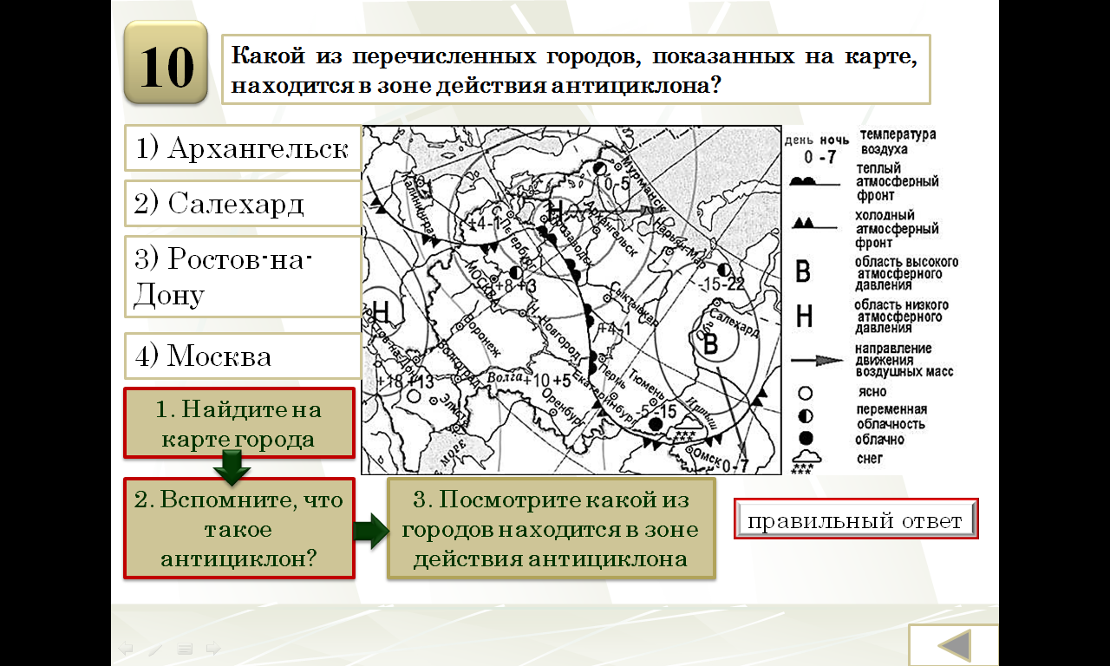

Для выполнения данного задания, я предлагаю, во-первых, найти на карте предложенные города (нажимаем на первый пункт алгоритма выполнения задания).

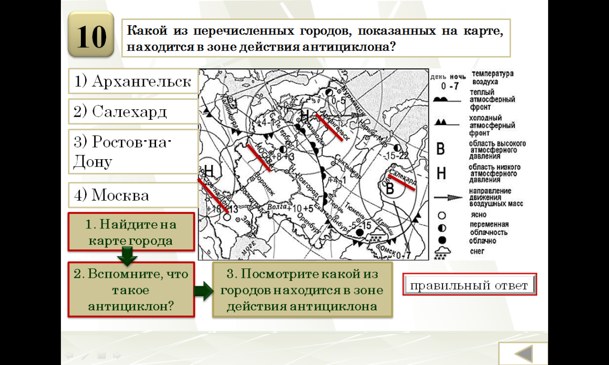

Во-вторых, необходимо вспомнить, что такое антициклон? Для этого кликаем на второй пункт алгоритма, появляется определение антициклона и показывается как антициклон обозначается на карте.

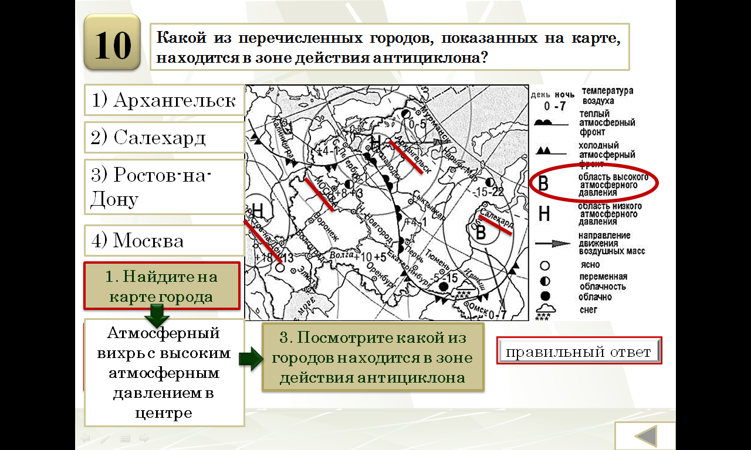

Далее, необходимо посмотреть какой из городов находится в зоне действия антициклона. При нажатии на кнопку «правильный ответ», у верного ответа изменится заливка.

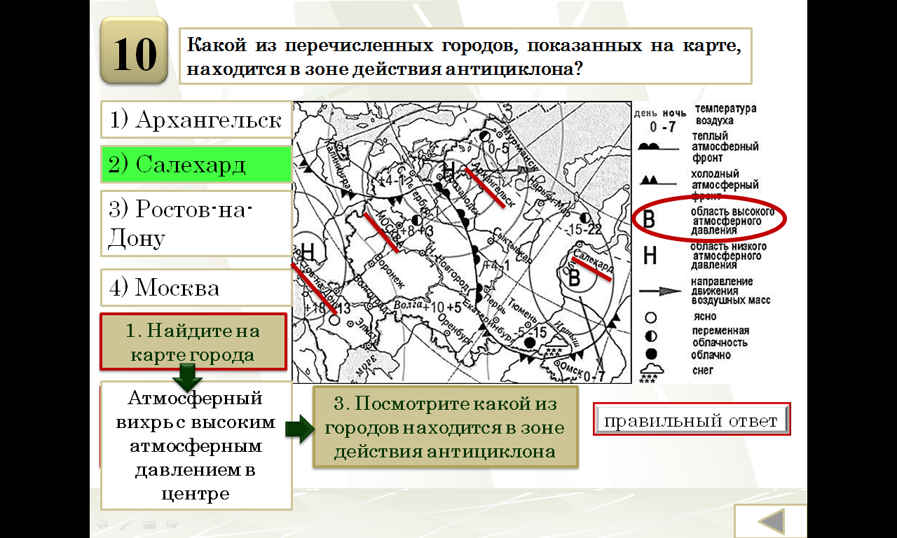

Если ученик не затрудняется с ответом, то можно сразу же проверить его ответ, нажав на кнопку «правильный ответ» без предварительных шагов.

Диск полезен учащимся и учителям географии. Работая с материалами диска, ***учащиеся получат возможность*** качественно подготовиться к экзамену в 2014 году. Выполнение заданий не только позволяет учащимся получить представления о том, какие географические знания проверяются на экзамене, но формирует и закрепляет все необходимые практические умения. Кроме того, такой предлагаемый разбор - это ёще одна из возможностей восполнить имеющиеся пробелы в знаниях (при наличии таковых).

***Учителям географии*** диск будет полезен для организации занятий по подготовке к ГИА. Диск рекомендуется использовать в качестве ориентира при планировании изучения того или иного материала, при определении видов деятельности учителя и учащихся, нацеленных на достижение необходимого уровня овладения географическими знаниями и умениями. Материал, представленный на диске, соответствует требованиям государственного образовательного стандарта и может использоваться учителями, работающими по любым учебным программам.

***Цель*** применения электронных дидактических материалов, представленных на диске: эффективная и качественная подготовка учащихся к сдаче экзамена по географии в форме ГИА.

***Задачи:***

1) восстановить знания по географии за курс основной школы;

2) восполнить пробелы в знаниях (при наличии таковых);

3) закрепить практические умения

4) эффективно организовать подготовку к экзамену в форме ГИА.

Как уже отмечалось ранее, диск содержит задания, составленные на основе спецификации и демонстрационного варианта КИМ ГИА по географии, разработанных Федеральным институтом педагогических измерений (ФИПИ). Диск представлен 6 интерактивными материалами: разбором демоверсии и 5 тематическими пособиями:

1) источники географической информации;

2) природа Земли и человек;

3) материки, океаны, народы и страны;

4) природопользование и геоэкология;

5) география России.

Каждая презентация включает разбор типов открытых заданий в соответствии с разделами, рекомендуемыми сайтом ФИПИ.

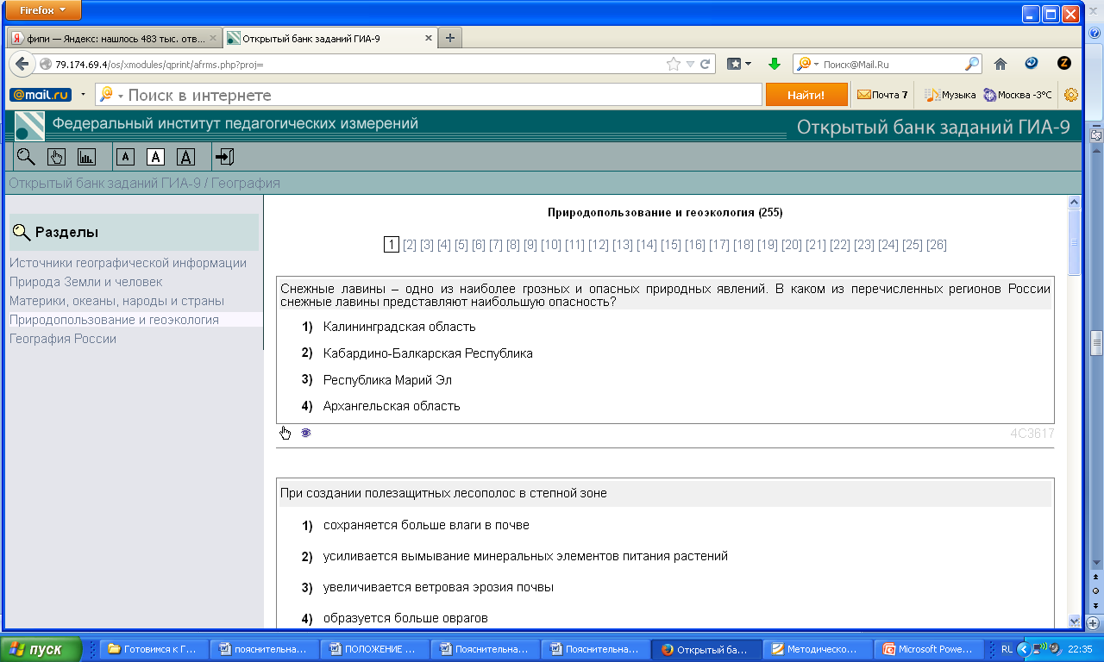

|  |
| --- |
| ***Механизм работы с диском (дидактическими материалами)***  Приступая к разбору заданий, необходимо познакомиться со спецификацией контрольно-измерительных материалов для проведения в 2014 году государственной итоговой аттестации. Материал скачан с сайта ФИПИ и представлен на диске. |

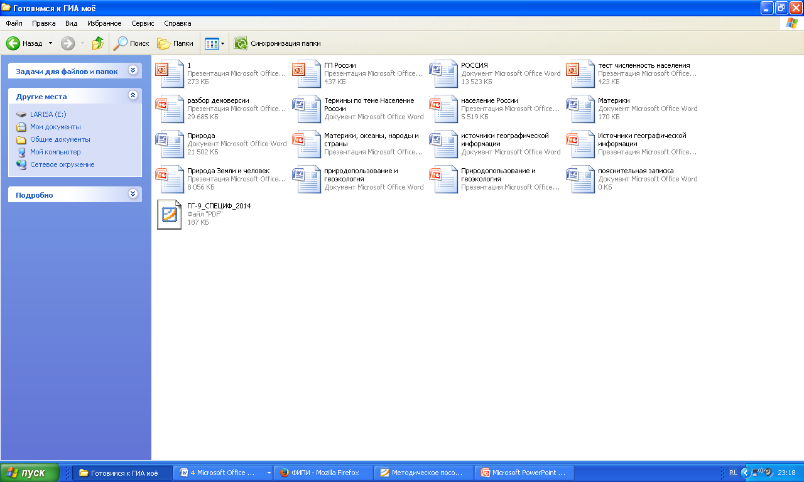

***Пособие № 1 «Разбор демоверсии»***

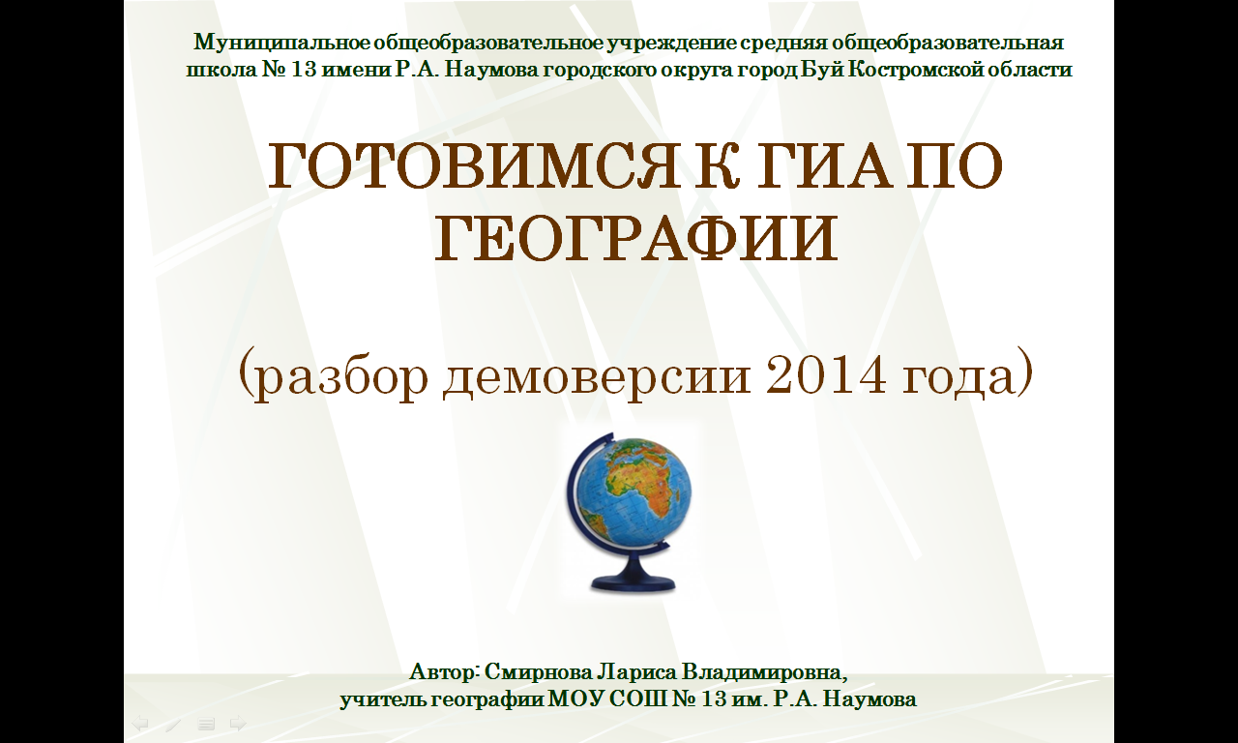

Демоверсия включает 30 заданий. Переход к заданиям осуществляется с основного слайда (слайд № 2). Задания можно включать в любом порядке.

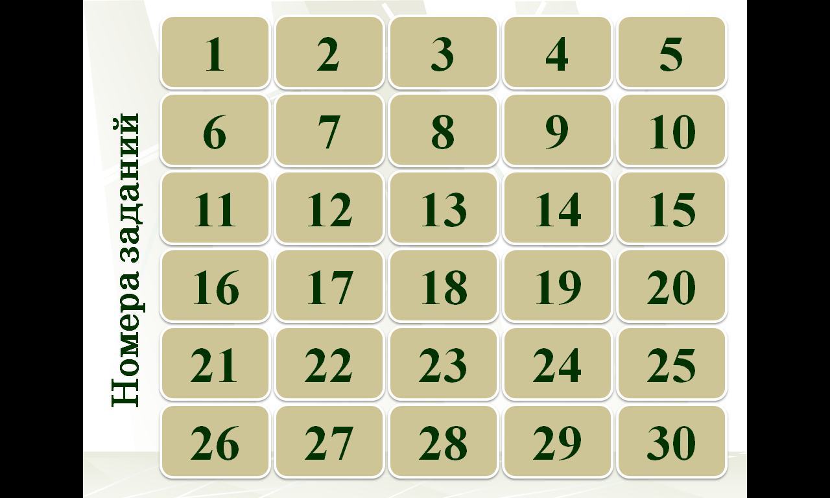

Навигация в пособии (в следующих пособиях навигация аналогичная):

|  |  |
| --- | --- |
| Значок | Назначение |
|  | управляющая кнопка «далее» |
|  | управляющая кнопка «назад» |
|  | объект с красным контуром предполагает гиперссылку на слайд с подробным объяснением или появление скрытой информации |
|  | объект с белым контуром содержит краткий инструктаж к заданию и не предполагает никакого перехода или появление скрытой информации |
|  | правильный ответ меняет заливку, в задании с развёрнутым ответом появляется запись |
|  | лупа предполагает увеличение фрагмента карты |

К любому заданию можно вернуться неограниченное количество раз. Учитель может выбрать любую форму работы с пособием:

- «1 ученик - 1 компьютер»,

- «группа учеников - 1 компьютер»,

- демонстрация учителем пособия.

Кроме того материал можно скопировать учащимся на флеш-карту и дома в свободном режиме многократно повторить алгоритмы выполнения задания.

Важно помнить, что демоверсия не раскрывает всей сути предполагаемых заданий, поэтому далее необходим разбор заданий по указанным выше разделам.

***Пособие № 2 «Источники географической информации»***

***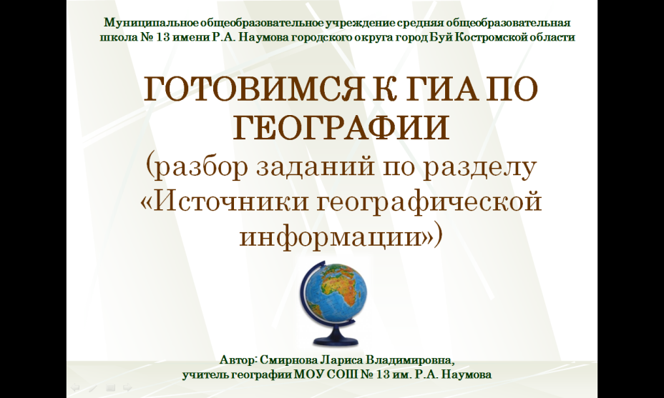***

Пособие включает разбор заданий, связанных с умением работать с топографическими и географическими картами.

***Пособие № 3 «Природа Земли и человек»***

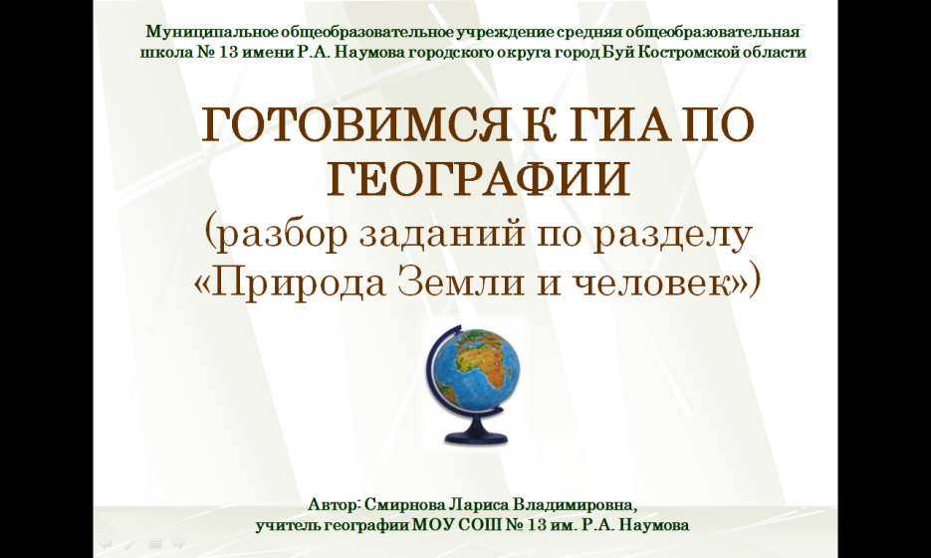

Пособие включает разбор заданий по четырём темам:

1) «Земля как планета Солнечной системы»,

2) «Земная кора и литосфера»,

3) «Атмосфера»,

4) «Гидросфера, биосфера и географическая оболочка».

***Пособие № 4 «Материки, океаны, Пособие № 5 «Природопользование***

***народы и страны» и геоэкология»***

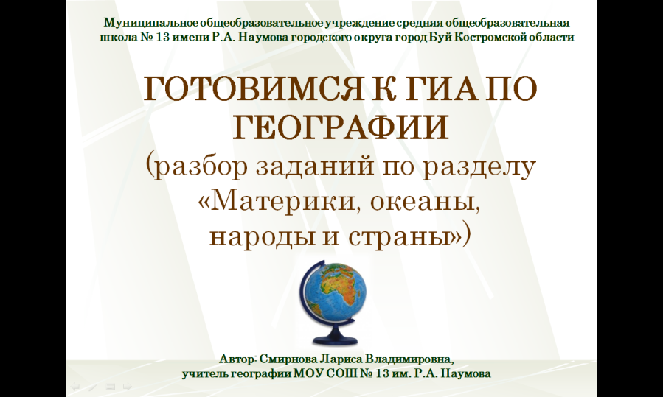 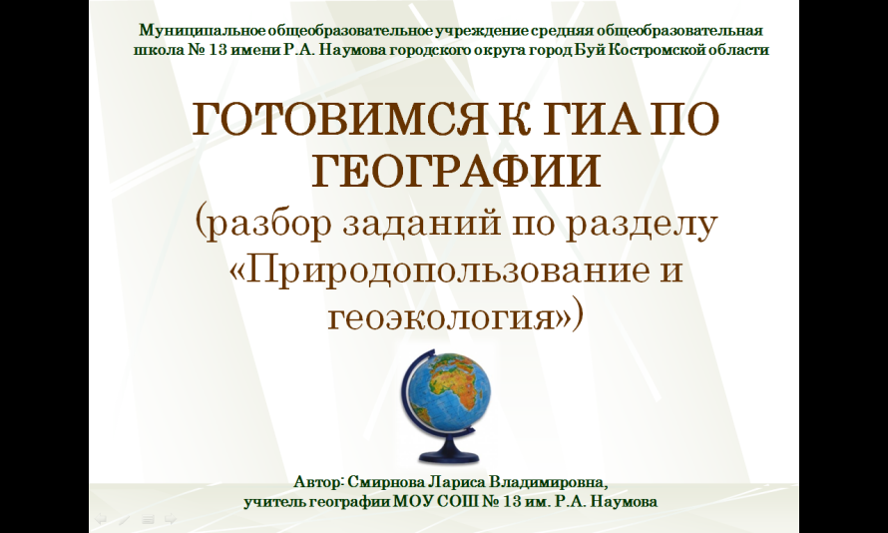

Пособия включают разбор заданий по указанным темам.

***Пособие № 6 «География России»***

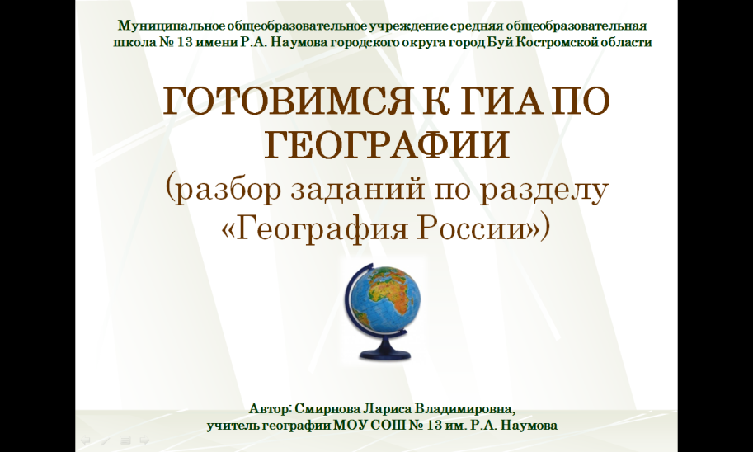

Пособие включает разбор заданий по четырём темам:

1) «Географическое положение России»,

2) «Население России»,

3) «Природа России»,

4) «Хозяйство России».

Тема «Географическое положение России» ограничивается разбором одного задания и разбором задания № 2 в демоверсии. Показ возможных заданий демонстрирует интерактивный тест, который можно пройти кликнув значок:

C:\Documents and Settings\User\Мои документы\Мои рисунки\иконки\ico_table.png

Презентация содержит макросы, поэтому при открытии теста, ставим флажок - **Включить это содержание.**

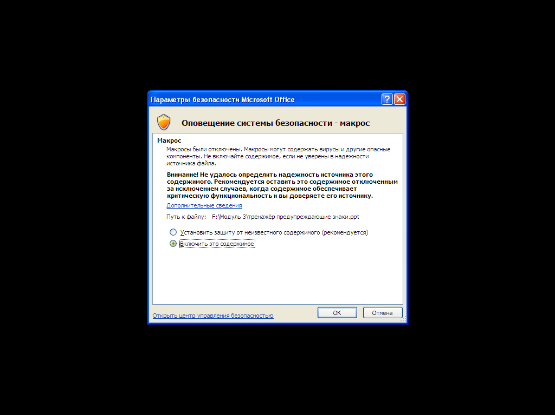

В теме «Хозяйство России» разобраны задания, предполагающие полный, развёрнутый ответ.

Представленные материалы на диске легко копировать, вносить изменения, при желании дополнять.

*Автор надеется, что предложенный материал поможет качественно и эффективно организовать работу учащихся при подготовке к ГИА по географии.*